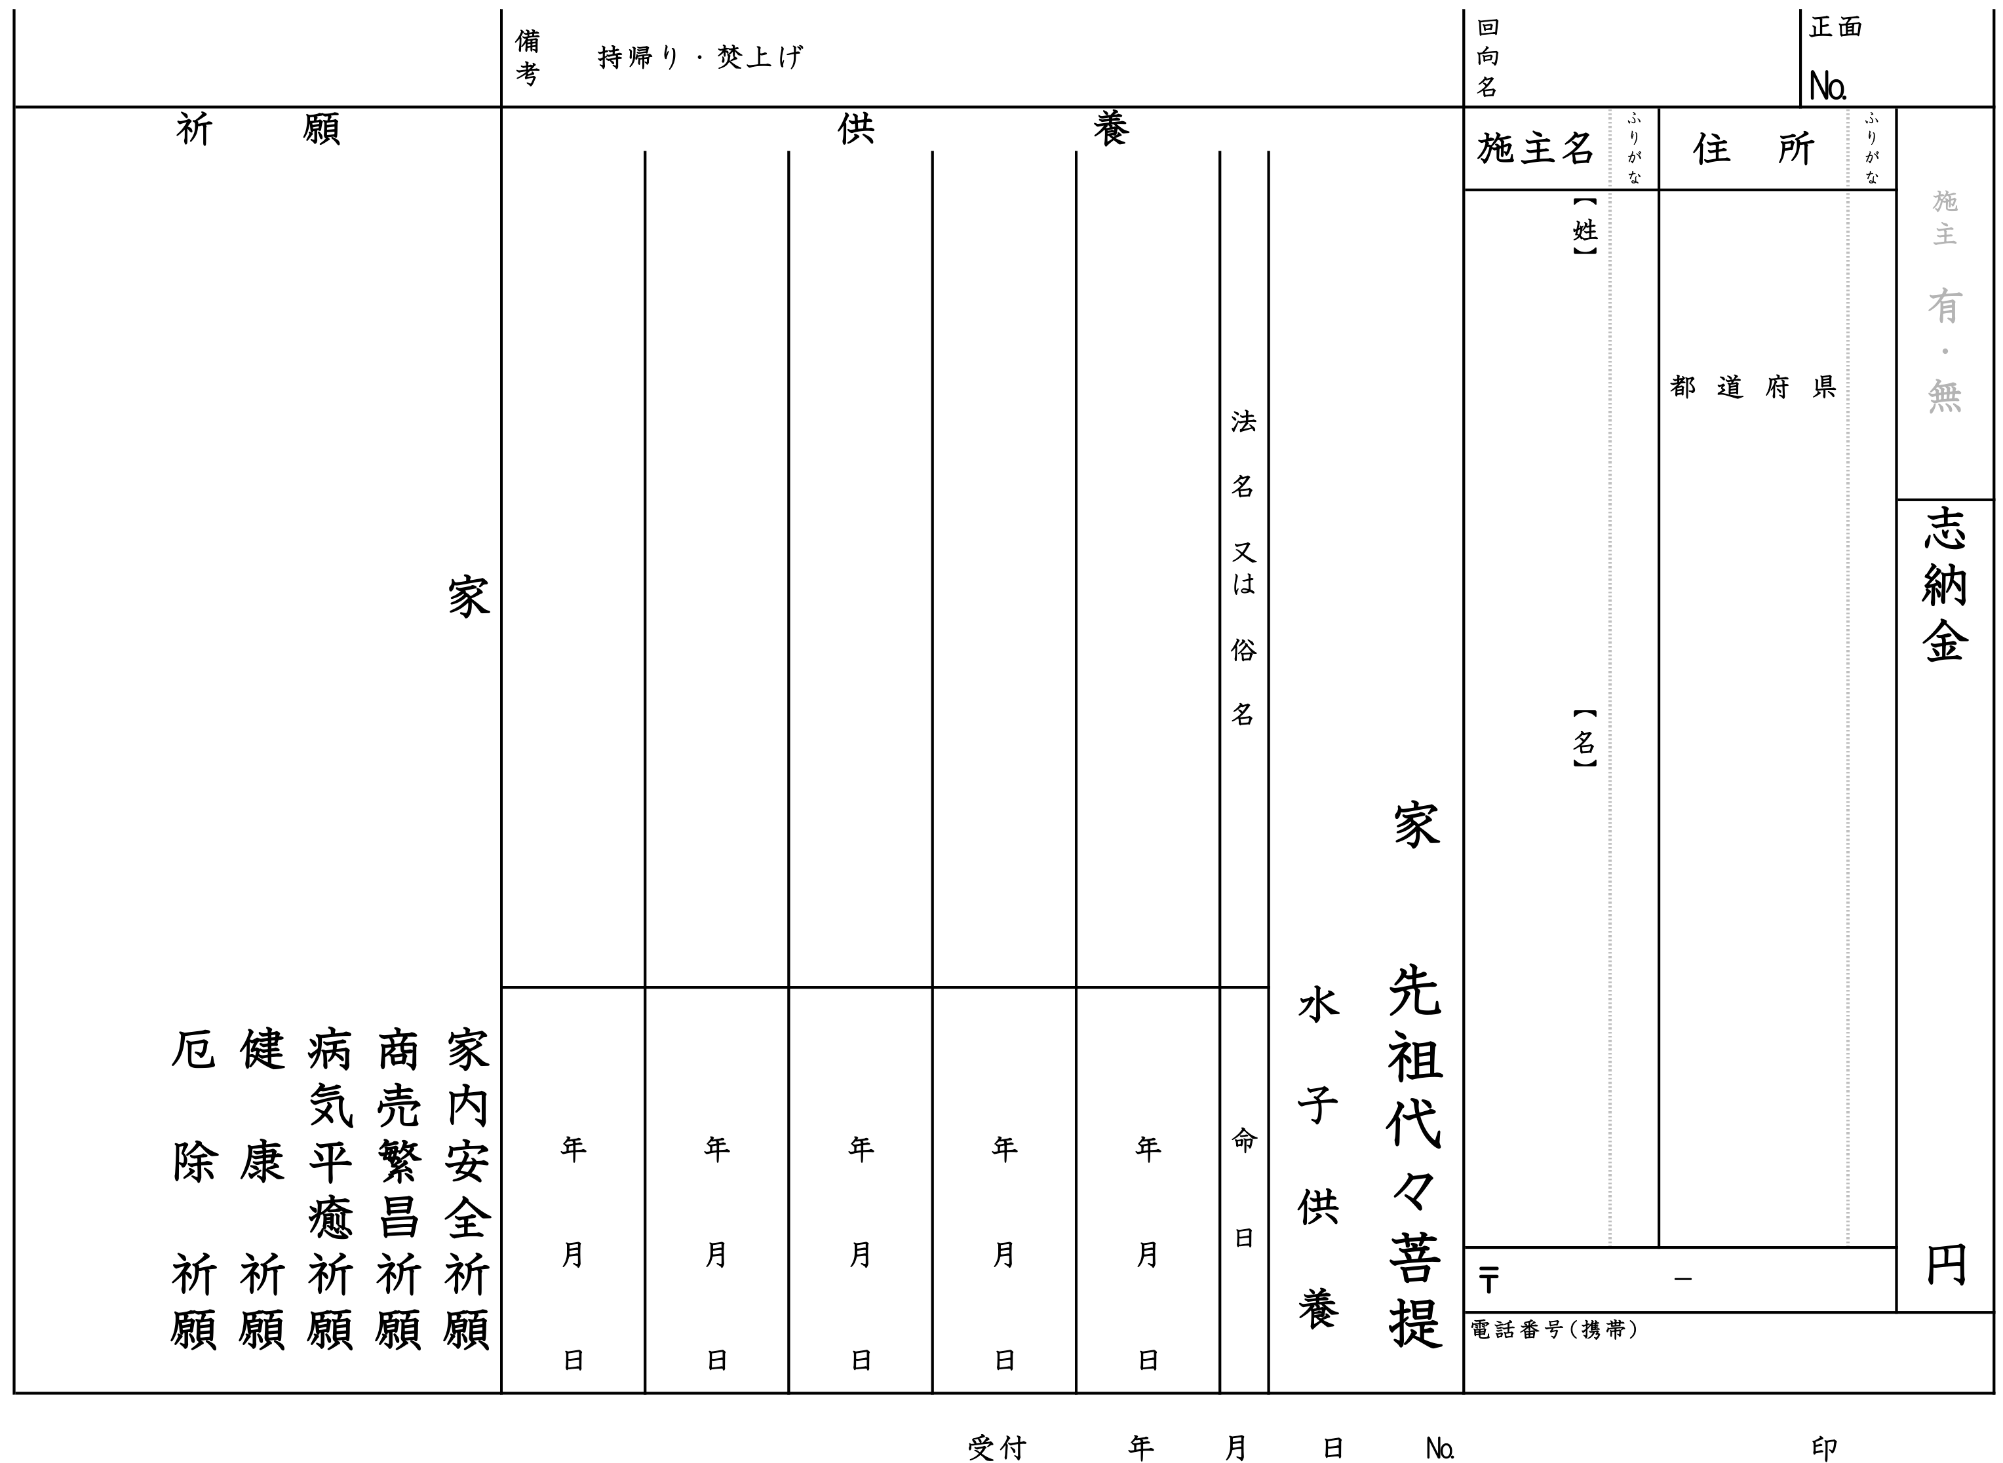
満願御礼祈願

篠﨑 亮
しのざき りょう
しのざき
りょう
亮
篠 﨑
090 1050 3431
[ここに出典を記載します。]
954 0005
[ここに出典を記載します。]
五千
みつけし とだいしんでんまち
にいがた
見附市戸代新田町一〇三―八
新潟

